工作紙 — 農業與糧食供應

姓名： ____________________ ( ) 班別： ___________

本章可被用作學習：
- 主題：農業 及
- 議題：糧食與飢荒

A 飢荒
情節
昨天，你收到一封由對抗薩赫勒飢荒數十年的國際救援組織 ＜薩赫勒緊急援助＞的來信，希望你可捐助受困於飢荒危機中的非洲人。

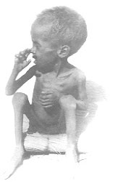
請救救數以百萬計受飢荒及營養不良影響的非洲人！
圖1 ＜薩赫勒緊急援助＞的傳單
(相片來源：世界緊急援助的一封信。)
1. 於圖1的傳單中，你看到生活於薩赫勒的一個可憐非洲人，他很饑餓及不開心。你想知道薩赫勒在哪裡。參看顯示薩赫勒主要國家(a-g)的地圖1，把這些國家的名字寫於下列的空位上。
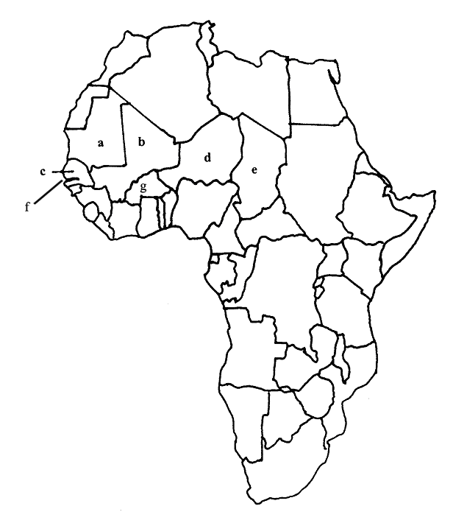
地圖1 主要位於薩赫勒的非洲國家。

a. | e.
b. | f.
c. | g.
d.

2. 在地圖集的幫助下，於地圖1上以淺啡色畫上撒哈拉沙漠的範圍。
3. 瀏覽下列網址中「Part I. The Sahel, 1. Geographical Overview」的部份，並回答下列問題。
Survival in the Sahel
http://www.isnar.cgiar.org/publications/books/sahel/english/intro.htm

a) 於地圖1中把薩赫勒的範圍塗上黃色。
b) 利用地圖集找出薩赫勒國家的氣候特徵。

4. 描述薩赫勒國家的經濟發展水平。

情節
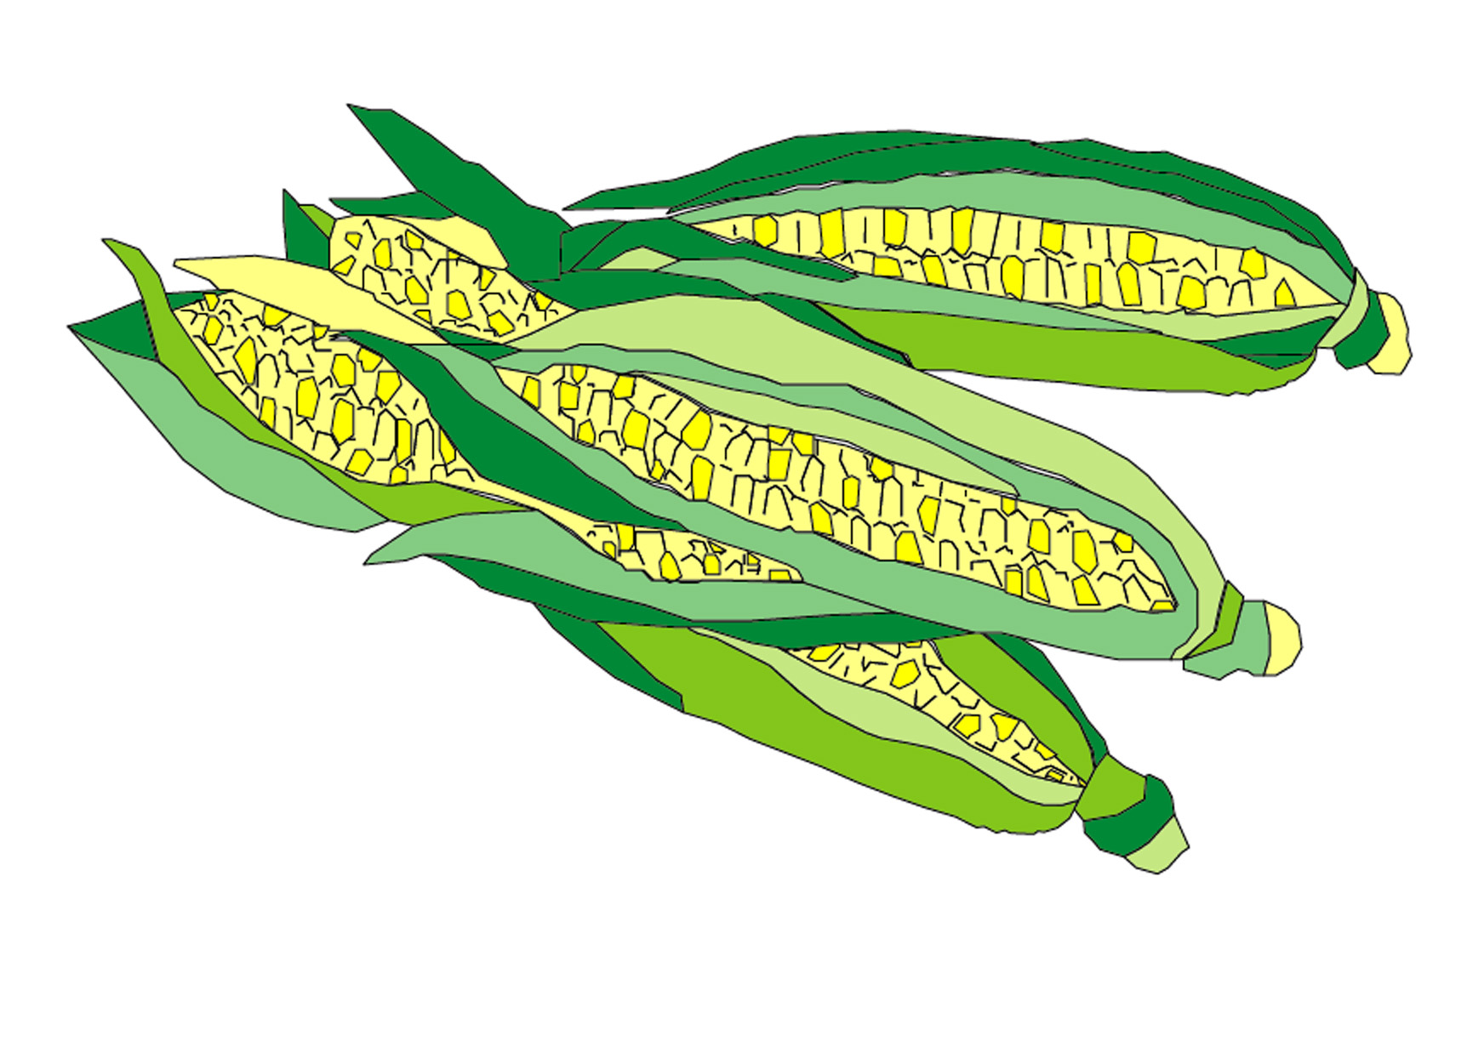
為了考查引致非洲飢荒的因素，你挑選了埃塞俄比亞作一個案研究。另外，你從互聯網上找到一些有關埃塞俄比亞的資料。

5. 飢荒：自然或人為災害？ ─ 埃塞俄比亞個案研究
- 參看以下有關埃塞俄比亞氣候、糧食及農業的網址。
(FAO/GIEWS)—Food and Agriculture in Ethiopia
http://www.fao.org/WAICENT/faoinfo/economic/giews/english/basedocs/eth/ethtoc1e.htm

b) 參考網址中以下部份及回答下列問題，並以證據支持你的答案。
- ‘Current Agricultural Situation’;
- ‘Previous Agricultural Situation’;
- ‘Information on Food Consumption’;
- ‘Administrative Map’;
- ‘Meteorological Profile’;
- ‘Crop Zones’;
- ‘Crop Calendar’; and
- ‘Population’
i) 描述埃塞俄比亞的氣候。

ii) 描述埃塞俄比亞的農業特色。
iii) 埃塞俄比亞的農業特色與其氣候有何關係？

更多有關埃塞俄比亞氣候的資料可在下列網址中找到：
World Travel Guide – Ethiopia – Climate
http://www.travel-guide.com/data/eth/eth500.asp

c) 埃塞俄比亞於過去數十年發生飢荒的原因。
i) 根據下列網址中的資料，替表2填上缺漏的資料。
Deforestation is Fuelling Environmental Deterioration and Famine in Ethiopia
http://www.etff.org/dec1205deforstation.htm

原因 | - 筆記
1. 氣候與乾旱： | - 在某些年份，埃塞俄比亞會出現不尋常的降雨模式及雨量。
2. 負債：   | - 由於有很重的債務，所以埃塞俄比亞政府沒有錢去改善其農業部。故此，該國亦無法引入對抗乾旱的先進設施。
3. 濫伐林木及其影響：


4. 戰爭：   | - 約有一百萬人於1984年的埃塞俄比亞飢荒中死亡。這次飢荒是在該國不同部份的戰爭後發生，如與厄立特里亞的戰爭。  - 自1990年代末起，埃塞俄比亞多次攻擊厄立特里亞。  - 戰爭會導致未來可用資源的耗盡。
5. 農業活動種類： | - 埃塞俄比亞的農業倚靠雨水。某些年份的不尋常降雨模式及雨量可引致嚴重飢荒。
6. 火災：   | - 埃塞俄比亞連場的火災破壞了很多森林。
7. 保存雨水的差劣設施： | - 埃塞俄比亞缺乏設施去保存雨水，所以雨水不能保存以備乾旱時使用。
表2 埃塞俄比亞發生飢荒的原因。
ii) 略總結引致埃塞俄比亞過去數十年發生飢荒的原因。並把各原因分類成「自然」及「人為」兩類。
iii) 你認為埃塞俄比亞的飢荒是自然或人為災難？請提供原因。

如你解答以上問題時有困難，可於下列網址中找到有用的資料：
Uprooting the Root Causes of Famine in Ethiopia
http://dekialula.com/articles/dr_g_araia5.html

B 薩赫勒及南加州的農業系統

情節

為了認識更多有關薩赫勒飢荒的資料，你決定調查當地的農業系統及糧食問題。此外，你亦挑選了南加州的農業系統與薩赫勒的作一比較。
於這部分，藉「薩赫勒地區的遊牧農業」及「南加州的灌溉農業」兩個例子，你將學會如何有系統地發展地理概念。

1. 甚麼是農業系統？

當我們談及農業系統的主要組成部分時，我們通常指以下簡單的投入─產出模式：

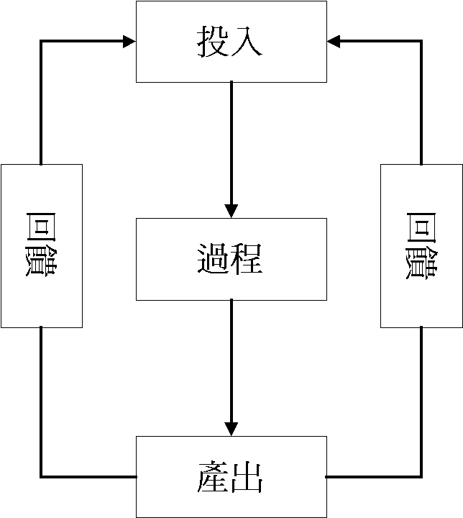
2. 為農業系統發展一個投入—產出模型

遊牧農業是薩赫勒地區最常見的農業之一。下文是有關如何把遊牧農業系統發展成一個投入—產出模型。

- 薩赫勒遊牧農業的投入：
一個農業系統的投入可分兩類—「自然投入」及「人文投入」。「自然投入」可包括「氣候」、「土地」及「土壤」。「人文投入」則有「勞工」、「資金」、「科技」、「市場」與「運輸」等例子。

利用第13-14頁的「資源頁」，描述薩赫勒地區遊牧農業中的自然及人文投入，並完成下表。

自然投入

1. 氣候：

2. 土地及土壤：

人文投入
1. 勞工：

2. 資金：

3. 科技：

4. 其他：

- 薩赫勒地區遊牧農業系統的過程
一個農業系統的「過程」泛指各種耕作常規和方法。它們是各種農民利用自然和人文環境的方法，因應農業系統中自然和人文投入的互動而產生出來的結果。
請找出薩赫勒遊牧農業的耕作常規和方法，並把它們寫於下列空格內。

過程

- 薩赫勒遊牧農業的產出
農產品是農業系統的主要產出。除此之外，農業系統的產出亦包括現金（來自出售農產品）和一些有害的物質如廢料及污染物。下列為一些薩赫勒地區遊牧農業的產出，請嘗試在下列空格中加進多一些例子，然後就每個例子加以分類，那些對農夫/農場是有害的冠以「－」號，那些是有利的以「＋」號標示。

產出
- 動物(如山羊、綿羊及牛)的肉及奶
- 現金(由售賣動物而來)
- 動物的排洩物

- 薩赫勒地區遊牧農業的反饋/回饋
一個農業系統的其中一些產出會再返回系統作投入，這稱為反饋。

根據以上 c) 的資料，把薩赫勒遊牧農業的反饋寫下，並把它們分成「正反饋」及「負反饋」兩類。

反饋

正： 負：

現在，根據第8頁的投入─產出農業系統模型，把以上a至 d 有關薩赫勒遊牧系統的各部以箭號連起來，以顯示各部份間的轉移及相互作用。你這樣做已實際為赫勒遊牧農業系統繪畫了一個投入─產出模型。

圖2 薩赫勒地區遊牧農業系統。

********************************************************************
有關薩赫勒地區遊牧農業的資源頁

1. 有關薩赫勒遊牧農業的文章摘錄

薩赫勒地區的傳統遊牧農業
因一些自然及人文投入，薩赫勒地區的遊牧民族飼養了一些駱駝、山羊、綿羊及牛。這種混雜的牧群，因不同的動物吃不同種類的植物，可更有效率地利用土地。
因為各地的牧草有不同的優點，牧民於薩赫勒地區有不規則的放牧路線。換句話說，他們沒有固定居處。當動物吃完了一地的植物後，牧民一家便會根據他們的過往經驗，遷移去另一處新地方。

有關薩赫勒地區遊牧農業之轉變
根據傳統，遊牧民於薩赫勒有不規則的放牧路線，以給牧草有足夠的時間重新生長。可是，由於下列之轉變，牧草之再生及當地遊牧農業之實行變得困難。

這裡的人口增長率高，我們要飼養更多動物。


牧群的多少代表我們財富的多寡。飼養更多牲畜代表我們富有，亦是一種儲蓄方法。所以，我們飼養的牲畜越來越多。
現在，我們需要更多動物去與農夫交換穀物。
薩赫勒地區的遊牧民

從前，我們部份是奴隸身份，可是，我們現在解放了。為了生活，我們需要飼養更多動物。
因為戰爭，泥土侵蝕及一些放牧地被轉化為耕作之用，現在可以用來作遊牧農業的放牧地越來越少。我們現在要以一些邊緣及脆弱地區作放牧之用。

2. 網上資源

Survival in the Sahel
http://www.isnar.cgiar.org/publications/books/sahel/english/intro.htm

3. 你可於地理課本及圖書館的書籍中找到更多有關薩赫勒遊牧農業的詳細資料。

*********************************************************************

3. 南加州的灌溉農業系統



情節

南加州與薩赫勒有相似的自然環境，但那裡的農業系統及糧食供應量卻十分不同。你將會發掘到更多有關南加州灌溉農業系統的特色。

a) 根據你於B1及B2所學會有關農業系統的知識，為南加州的灌溉農業繪畫一農業系統投入—產出模型(第16頁圖3)。第17-19頁的資源頁提供了你完成任務所需的一些背景資料。可是，你應從圖書館 / 互聯網中找尋更多資料。

圖3 一個南加州灌溉農業系統。
*********************************************************************

有關南加州灌溉農業系統的資源頁

1. 一張加州地圖(附弗雷斯諾的區位及風向)
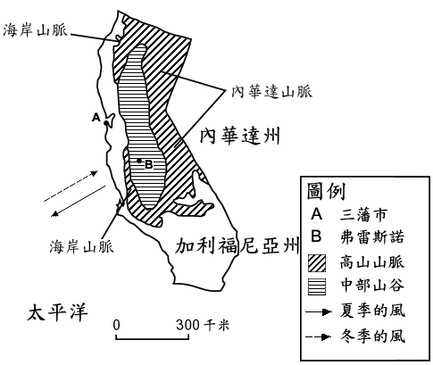

2 弗雷斯諾及加州的氣候特色表
加州氣候和種類： | - 地中海式氣候(夏季氣候乾熱，冬季則濕暖。)
溫度(弗雷斯諾)： | - 夏季溫度高(可超過30°C)  - 每年十月至四月(冬季)，溫度在5-20°C間
降水(弗雷斯諾)： | - 低，每年約280毫米  - 主要在冬季
蒸發率： | - 高

3. 加州農業主要特色表

作物數量： | - 超過300種商業作物於加州種植
農場大小： | - 平均約370畝  - 可是，根據美國農業部1992年的農業調查，加州約八成的農場面積皆少於180 畝。
農場種類： | - 大部份加州農場為家庭式農場
加州的重要農業縣 | - 例如弗雷斯諾及聖華金河
農地用途： | - 作放牧地及種植牧草。  - 作作物地。
農業科技： | - 先進的科技
重要性： | - 加州的農業產量於數十年來皆處全國領導地位。  - 全國超過五成的蔬菜、水果及果仁皆於加州出產。  - 加州很多農作物皆作出口之用。

4. 有關加州灌溉農業的網上資源

- California Farm Water Coalition http://www.cfwc.com/
- Fresno Valves & Castings, Inc. http://www.fresnovalves.com/index.html
- Irrigation Training and Research Centre http://www.itrc.org/index.html

5. 有關加州水利計劃的剪報


加州水利計劃：
為了使用加州肥沃但乾旱的農地，不少水利計劃已在加州進行，以解決當地的乾旱問題。在這些計劃中，有兩個規模較大，它們是「中部山谷水利計劃」及「州水利計劃」。於「中部山谷水利計劃」中，為了保存海岸山脈與內華達山脈春天的雨水及雪水，興建了大量堤壩、運河、導水管及泵水廠，以供加州灌溉農業之用。

6. 有關加州灌溉科技及方法的剪報

加州灌溉科技及方法
加州的雨水多集中於冬季，但那裡大部分的農作物皆不在該時段生長。所以，為了解決此問題，先進的灌溉科技乃必需。那裡有3種灌溉方法─「表面灌溉」、「噴水裝置」及「微小灌溉」。
此外，加州的農夫更利用電腦，以便獲得更多即時天氣資訊。而一些電腦軟件，更可用來管理農場內的灌溉事宜。那裡更有實驗室，以提供灌溉系統評價的資料。這些皆有利加州灌溉農業的發展。

*********************************************************************

4. 薩赫勒及南加州農業系統的比較
根據以上B1 - 3，回答下列問題。

a) 比較薩赫勒遊牧農業及南加州灌溉農業的產出及糧食供應模式，並於下概述其分別。

b) 比較薩赫勒遊牧農業及南加州灌溉農業兩系統的自然及人文投入。二者有何相似及不同之處?

c) 薩赫勒及南加州農業及糧食供應模式的分別，是否與它們不同的農業投入有關？試提供原因支持你的論點。


C 農業科技對環境的負面影響

情節
從上面B部分，你得知農業科技可為我們帶來好處，如穩定的糧食供應。可是，農業科技亦會為我們的環境帶來負面影響。在這部分，你將會通過兩個個案研究，去調查這方面的影響。

1. 個案研究1—薩赫勒的水井、泵水機器及遊牧農業

數以百/千計的動物
聚集於水井四周。

B 區  B 區

A 區 一個連泵水機器的水井

圖例
A區 受嚴重泥土侵蝕的光禿土地
B區 草地

圖4 薩赫勒─圍繞水井(附泵水機器)進行遊牧農業的影響。

a) 參看圖4，描述遊牧農業在水井附近所進行的農耕活動。

b) 描述及解釋在圖4中遊牧農業對自然環境的負面影響。

c) 提議一些措施以減低上列問題b)所述的負面影響。

2. 個案研究2—南加州灌溉科技與農業
太陽

包含鹽份的灌溉水 農作物/植物
被加入泥土中 那裡熱及乾的氣候引致
蒸發率強。地下水被引至地表。
  
 

圖例：
 鹽
泥土

圖5 南加州過度灌溉對環境的影響。

a) 圖5所示的是哪種土壤問題?

b) 根據圖5，描述鹽份如何於泥土中積聚，並概述其與灌溉的關係。

c) 上述的問題對南加州的農業及糧食供應有何影響?

d) 有甚麼方法可舒緩上述的土壤問題?

D 捐贈

情節

當你對農業系統及糧食供應有了多些瞭解後，請再看＜薩赫勒緊急援助＞的傳單(圖1)，並考慮是否捐助該組織。

- 我們應否要關注其他國家或地區發生的飢荒？為什麼？

2. 根據你的個人意見，＜薩赫勒緊急援助＞於收到捐款後，應如何運用捐款才是最好的(例如購買食物，還是組織訓練課程予農夫)？解釋你的選擇。

3. 除了直接捐助金錢/食物予非洲的飢民外，還有甚麼其他可供替代的選擇？

* 提示：樂施會的工作可給你一些啟示。參看以下網址：

樂施會
http://www.oxfam.org.hk

4. 在考慮本工作紙的所有因素後，你會否捐助＜薩赫勒緊急援助＞？解釋你的決定。


